高三物理练习
命题：王柱华 审核： 黄海晶
$来&源：ziyuanku.com
注意：本试卷满分120分，考试时间100分钟。将答案写在答题卷上，写在试卷上不得分。

一、单项选择题 （共7小题：每小题 3分，共21 分。在每小题给出的四个选项中，只有一个选项正确）
1、下列物理量的单位中，属于力学基本单位的是
A．kg B．N C．m/s D．m/s²
2、一建筑塔吊如图所示向右上方匀速提升建筑物料，若忽略空气阻力，则下列有关物料的受力图正确的是
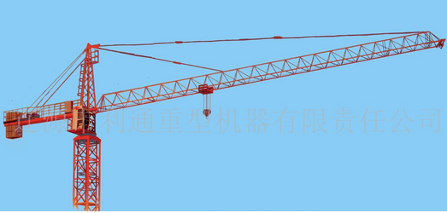
mgq
Tq
mgq
Tq
mgq
Tq
mgq
Tq
Fq
Fq
A B C D
vq

3、一位体操运动员在水平地面上做倒立动作，下列哪个图中沿每个手臂受到的力最大
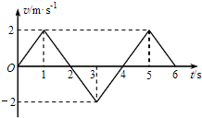
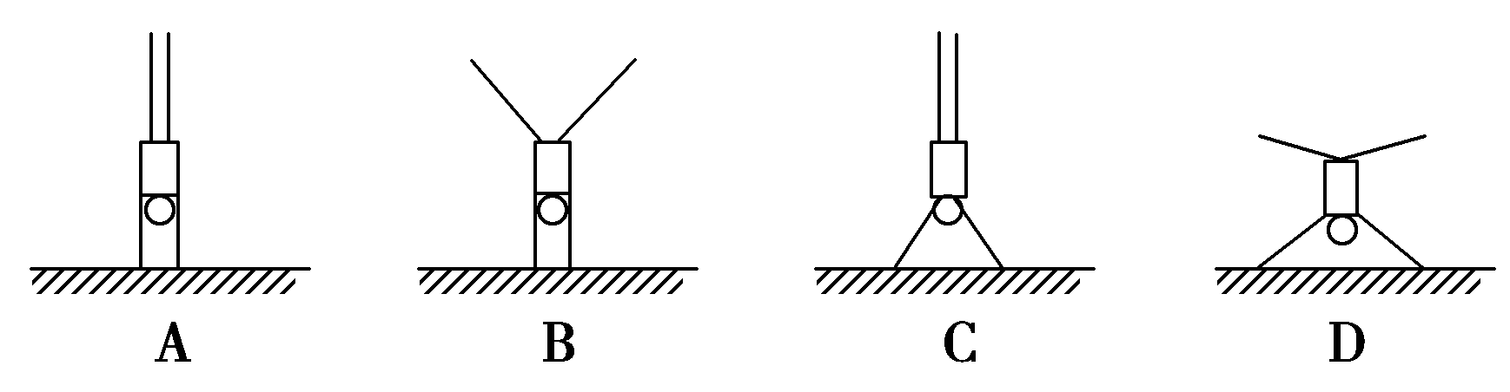
4、质点做直线运动的速度﹣时间图象如图所示，该质点
A．在第1秒末速度方向发生了改变
B．第3秒末和第5秒末的位置相同
C．在前2秒内发生的位移为零
D．在第2秒末加速度方向发生了改变
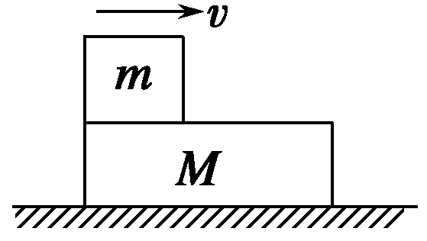
5、如图所示，质量为m的木块在质量为M的木板上滑行，木板与地面间的动摩擦因数为μ1，木块与木板间的动摩擦因数为μ2，木板一直静止，那么木板所受地面的摩擦力大小为
A．μ₁Mg B．μ₂mg C．μ₁(m＋M)g D．μ₁Mg＋μ₂mg

6、一个运动员从高处落到蹦床上后又被反弹起到原高度，利用仪器测得运动员从高处开始下落到弹回的整体过程中，运动速度随时间变化的图像如图所示，图中Oa段和cd段为直线。由图可知，运动员发生超重的时间段为
v

a

O
t
Ziyuanku.com1
t
2

t
3

t
4
t
5

d
t

c
A． 0-t₁ B． t₁-t₂
C． t₂-t₄ D． t₄-t₅
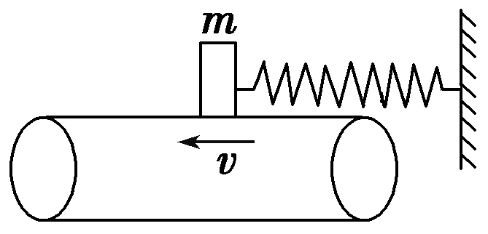
7、一皮带传送装置所示，皮带的速度v足够大，轻弹簧一端固定，另一端连接一个质量为m的滑块，已知滑块与皮带之间存在摩擦，当滑块放在皮带上时，弹簧的轴线恰好水平，若滑块放到皮带的瞬间，滑块的速度为零，且弹簧正好处于自然长度，则当弹簧从自然长度到第一次达最长这一过程中，滑块的速度和加速度变化的情况是
A．速度增大，加速度增大
B．速度增大，加速度减小
C．速度先增大后减小，加速度先减小后增大
D．速度先增大后减小，加速度先增大后减小
二、多项选择题：（共6小题，每题 4分，共 24分，有两个或两个以上选项正确，部分选对得2分，选错不得分）
8、关于物体做曲线运动，下列说法正确的是
A．物体在恒力作用下不可能做曲线运动
B．物体在变力作用下有可能做曲线运动
C．做曲线运动的物体，其速度方向与加速度方向不在一条直线上
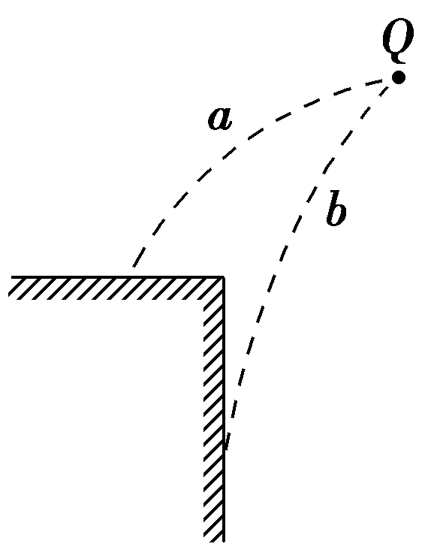
D．物体在变力作用下不可能做直线运动
9、a、b两个物体做平抛运动的轨迹如图所示，设它们抛出的初速度分别为v_{a}、v_{b}，从抛出至碰到台上的时间分别为t_{a}、t_{b}，
A．v_{a}＞v_{b} B．v_{a}＜v_{b} C．t_{a}＞t_{b} D．t_{a}＜t_{b}
10、在下面所说的物体运动情况中，可能出现的是
A．物体在某时刻运动速度很大，而加速度为零
B．物体在某时刻运动速度很小，而加速度很大
资*源%库C．运动的物体在某时刻速度为零，而其加速度不为零
D．做变速直线运动的物体，加速度方向与运动方向相同，当物体加速度减小时，它的速度也减小
11、两个物体从同一地点同时出发，向同一方向做匀变速直线运动，若他们的初速度不同而加速度相同，则在运动过程中
A．它们的速度之差保持不变 B．它们的速度之差与时间成正比
C．它们的位移之差与时间成正比 D．它们的位移之差与时间的平方成正比
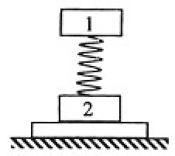
12、如图，轻弹簧上端与一质量为m的木块1相连，下端与另一质量为M的木块2相连，整个系统置于水平放置的光滑木板上，并处于静止状态。现将木板沿水平方向突然抽出，设抽出后的瞬间，木块1、2的加速度大小分别为、。重力加速度大小为g。则有
A． B．
C． D．$a_{2}=\frac{\text{mg}}{M}$
13、如图所示，用力F拉着三个物体在光滑的水平面上一起运动，现在中间物体上加上一个小物体，在原拉力F不变的条件下四个物体仍一起运动，那么连接物体的绳子张力和未放小物体前相比
A．Ta 增大 B．Ta 减小
F
T_{a}
Ziyuanku.comT_{b}
C．Tb 增大 D．Tb 减小
三、填空题：（共3小题，共24分）
14、(6分)在做“验证力的平行四边形定则”的实验时：
(1)(单选题)要使合力与分力产生相同的效果，必须 ．
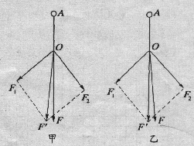
A．把橡皮条拉直 B．把橡皮条拉到同样的位置
C．记准细绳的方向 D．准确读出弹簧测力计的示数
(2)实验中两位同学作出的示意图如图所示．图中A为橡皮条的固定端，O为橡皮条的下端位置．F₁、F₂是同时作用于橡皮条的两个力，当用一个力F作用于橡皮条时，其效果与F₁、F₂共同作用的效果相同．两图中你认为与实验相符的是 图．(填“甲”或“乙”)
15、 （8分）某探究实验小组的同学为了研究平抛物体的运动，该小组同学利用如图所示的实验装置探究平抛运动．
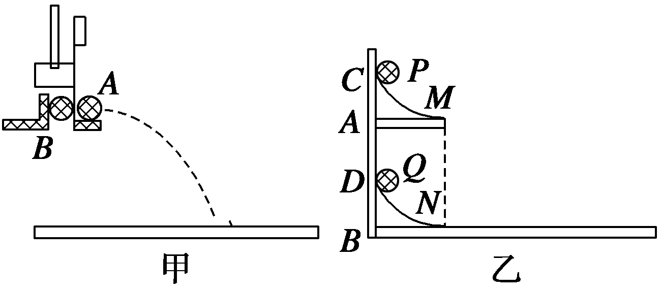
（1）首先采用如图甲所示的装置．用小锤击打弹性金属片，使A球沿水平方向弹出，同时B球被松开，自由下落，将观察到两球 （选填“同时”或“不同时”）落地，改变小锤击打的力度，即改变A球被弹出时的速度，仍能观察到相同的现象，这说明 ．（选填所述选项前的字母）
A．平抛运动的物体在竖直方向上做自由落体运动
B．平抛运动的物体在水平方向上做匀速直线运动
C．能同时说明上述选项A、B所述的规律
（2）然后采用如图乙所示的装置．两个相同的弧形轨道M、N，分别用于发射小铁球P、Q，其中N的末端可看作与光滑的水平板相切，两轨道上端分别装有电磁铁C、D；调节电磁铁C、D的高度使AC＝BD，从而保证小铁球P、Q在轨道出口处的水平初速度v₀相等．现将小铁球P、Q分别吸在电磁铁C、D上，然后切断电源，使两小球同时以相同的初速度v₀分别从轨道M、N的末端射出．实验可观察到的现象应是P球将 击中Q球（选填“能”或“不能”）．仅仅改变弧形轨道M的高度，重复上述实验，仍能观察到相同的现象，这说明 ．（选填所述选项前的字母）
A．平抛运动的物体在竖直方向上做自由落体运动
B．平抛运动的物体在水平方向上做匀速直线运动
C．不能说明上述选项A、B所描述规律中的任何一条
16、（10分）某同学设计了如图甲所示的装置来探究小车的加速度与所受合力的关系。将装有力传感器的小车放置于水平长木板上，缓慢向小桶中加入细砂，直到小车刚开始运动为止，记下传感器的最大示数F₀。再将小车放回原处并按住，继续向小桶中加入细砂，记下传感器的示数F₁。释放小车，记录小车运动时传感器的示数F₂。

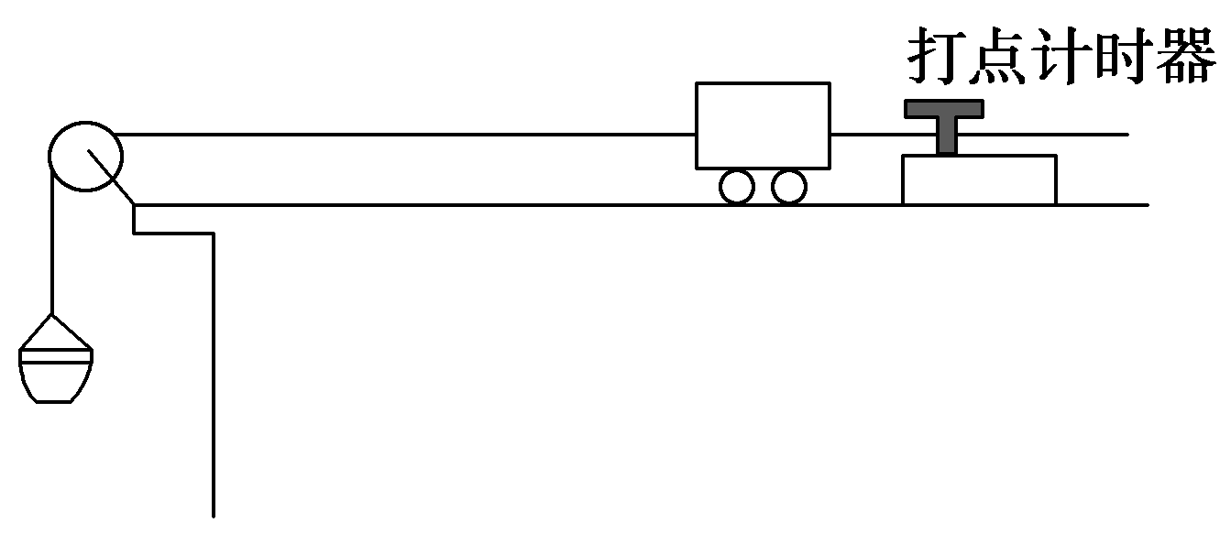
Ziyuanku.com
甲 乙
1
2
3
4
5
3.52
3.68
3.84
4.00
单位:cm
力传感器
打点计时器
长木板
光滑小轮
桶

资*源%库

（1）接通频率为50Hz的交流电源，释放小车，打出如图乙所示的纸带。从比较清晰的点起，每5个点取一个计数点，量出相邻计数点之间的距离，则小车的加速度a= m/s²（结果保留2位有效数字）。
（2）同一次实验中，F₁ F₂（选填“＜”、“=”或“＞”）。
o
a
F
（3）改变小桶中砂的重力，多次重复实验，获得多组数据，描绘小车加速度a与F的关系如图。不计纸带与计时器间的摩擦。图象中F是实验中测得的 。
A．F₁ B．F₂ C．F₁－F₀ D．F₂－F₀
（4）关于该实验，下列说法中正确的是 。
A．小车和传感器的总质量应远大于小桶和砂的总质量
WWW.ziyuanku.comB．实验中需要将长木板右端垫高
C．实验中需要测出小车和传感器的总质量
D．用加砂的方法改变拉力的大小与挂钩码的方法相比，可更方便地获取多组实验数据

四、计算题（本大题5小题，共51分。解答应写出必要的文字说明、方程式和重要的演算步骤。只写出最后答案的不能得分。有数值计算的题，答案中必须明确写出数值和单位）
17、（8分）如右图所示，一根轻绳跨过定滑轮将物体A、B连接在一起，A、B均处于静止状态。已知两物体质量分别为m_{A}和m_{B}，绳与水平方向的夹角为θ，不计滑轮和绳的质量及其摩擦，求：
θ
A
B
（1）物体B受水平地面对它的支持力大小；
（2）物体B受到地面对它的摩擦力大小。

18、（8分）在平直路面上以10m/s速度匀速行驶的汽车，质量为2000kg，刹车后在4000N的阻力作用下做匀减速直线运动，求刹车后
（1）加速度的大小为多少 ；
（2）3s末汽车的速度；
（3）汽车通过的最大位移；
（4）汽车停止运动前最后1s内通过的位移。

19、（10分）如图所示，水平放置的传送带以速度v=6m/s向右匀速运行，现将一小煤块轻轻地放在传送带A端，煤块与传送带间的动摩擦因数μ=0.1，若A端与B端相距30m，取g=10m/s²．求：
（1）小煤块刚放到传送带上时的加速度；
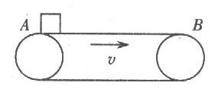
（2）小煤块从A端运动到B端的时间。

20、(12分)如图所示，冬天，高h=0.8m的平台上覆盖了一层冰，一乘雪橇的滑雪爱好者，从距平台边缘x₀=30m处以v₀=7m/s的初速度向平台边缘滑去．已知平台上的冰面与雪橇间的动摩擦因数µ=0.04，取重力加速度g=10m/s²．求：
(1)滑雪者从平台边缘离开瞬间的速度；
(2)滑雪者着地点到平台边缘的水平距离；
(3)滑雪者着地瞬间，其速度方向与水平地面的夹角。(求出夹角的三角函数即可)
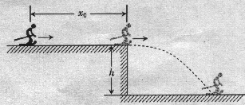

21、(13分)如图所示，物块A、木板B的质量均为m＝10 kg，不计A的大小，B板长L＝3 m。开始时A、B均静止。现使A以某一水平初速度从B的最左端开始运动。已知A与B、B与水平面之间的动摩擦因数分别为μ₁＝0.3和μ₂＝0.1，g取10 m/s²。
(1)若物块A刚好没有从B上滑下来，则A的初速度多大；
(2)若把木板B放在光滑水平面上，让A仍以(1)问中的初速度从B的最左端开始运动，则A能否与B脱离？最终A和B的速度各是多大。
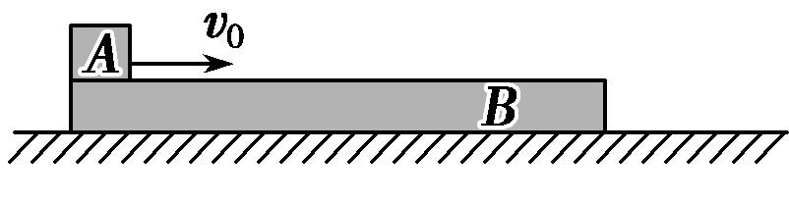

高三物理 参考答案
一、单项选择题（每小题3分，共计21分）
题号 | 1 | 2 | 3 | 4 | 5 | 6 | 7
答案 | A | D | D | B | B | C | C

二、多项选择题（每小题4分，共计24分，有两个或两个以上选项正确，部分选对得2分，选错不得分）
题号 | 8 | 9 | 10 | 11 | 12 | 13
答案 | BC | AD | ABC | AC | BC | AD

三、填空题： (本大题2小题，其中10题12分，11题12分，共24分).
14、（1）____B______ （2）___甲_____。
15、（1）___同时__ __ ____A______ （2）_____能_____ _____B_____。
16、（1）___0.16___ _ （2）_____>_____ （3）__D__(3分)__ （4）___D_(3分)__。
四、计算题（本题共5小题，解答时请写出必要的文字说明、方程式和重要的演算步骤，只写出最后答案的不给分，有数值计算的题，答案中必须明确写出数值和单位，）
17、(1) N＝m_{B}g—m_{A}gsinθ (2) F_{f}＝m_{A}gcosθ

18、（1）加速度的大小为2m/s²； （2）3s末汽车的速度4m/s；
（3）汽车通过的最大位移25m； （4）汽车停止运动前最后1s内通过的位移1m．
19、（1） （2）t=8s

20、（1） （2）2m （3）tanθ =0.8

21、(1) 2 m/s (2) 没有脱离 m/s m/s

